TUGAS

ALGORITMA DAN PEMROGRAMAN

MEMBUAT ALGORITMA DAN PASCAL “DAFTAR BUKU”

*Disusun untuk memenuhi salah satu tugas mata kuliah Algoritma Dan Pemrograman*

*Dengan Dosen Tati Harihayati, M.T.*

Oleh :

Kelompok

**Nama / NIM :**

**Anggy Edo Prasetya / 10114173**

**Firdamdam Sasmita / 10114175**

**Trisna Ariwibawa / 10114152**

**Yoppy W Putiray / 10114187**

**Aprianto / 10114169**

**M. Geszwanto**

**Kelas / SMT : IF –V**



PROGRAM STUDI TEKNIK INFORMATIKA

FAKULTAS TEKNIK DAN ILMU KOMPUTER

UNIVERSITAS KOMPUTER INDONESIA

2014

**program** DataBuku**;**

{I.S. : User memasukkan kode buku, harga beli dan stok buku}

{F.S. : Menampilkan data buku beserta harga jualnya}

**uses** crt**;**

**const**

Max_Buku **=** 5**;**

username2 **=** 'admin'**;**

password2 **=** '12345678'**;**

**type**

Data_Buku **=** **record**

Kode_Buku**,** Nama_Buku **:** **string;**

Harga_Beli**,** Stok **:** integer**;**

Harga_Jual **:** real**;**

**end;**

Buku **=** **array** **[**1**..**Max_Buku**]** **of** Data_Buku**;**

**var**

Book **:** Buku**;**

N**,**Pilihan **:** integer**;** // Banyaknya data

username1**,** password1 **:** **string;**

JumMasukPassword **:** integer**;**

**function** Nama_Buku**(**Kode **:** **string)** **:** **string;**

{I.S : Kode buku sudah terdefinisi}

{F.S : Menghasilkan Fungsi nama buku}

**begin**

**if(**Kode **=** 'FSK01'**)** **or** **(**Kode **=** 'fsk01'**)** **then**

Nama_Buku **:=** 'Fisika'

**else** **if(**Kode **=** 'KIM02'**)** **or** **(**Kode **=** 'kim02'**)** **then**

Nama_Buku **:=** 'Kimia'

**else** **if(**Kode **=** 'BIG03'**)** **or** **(**Kode **=** 'big03'**)** **then**

Nama_Buku **:=** 'Biologi'

**else** **if(**Kode **=** 'MTK04'**)** **or** **(**Kode **=** 'mtk04'**)** **then**

Nama_Buku **:=** 'Matematika'

**else**

Nama_Buku **:=** 'Bahasa Indonesia'

**end;** // End Function

**function** FungsiHarga**(**Stok**,**Harga_Beli**:**integer**):**real**;**

{I.S : stok buku dan harga beli sudah terdefinisi}

{F.S : Menghasilkan Fungsi Harga Jual}

**var**

HrgJual **:** real**;**

**begin**

**if(**Stok**>=**20**)**

**then**

**begin**

HrgJual **:=** Harga_Beli **+** Harga_Beli **\*** 0.075**;**

FungsiHarga **:=** HrgJual **-** HrgJual **\*** 0.025**;**

**end;**

**begin**

**if(**Stok**<**20**)**

**then**

FungsiHarga **:=** Harga_Beli **+** Harga_Beli **\*** 0.125**;**

**end;**

**end;**//endfunction

//---------------FUNCTION PEMERIKSAAN PASSWORD----------------------------------

**function** periksa_password**(**password1**:string):**boolean**;**

**begin**

**if(**password1**=**password2**)then**

periksa_password**:=**true

**else**

periksa_password**:=**false**;**

**end;**

// ------------------PROCEDURE KONDISI BENAR MEMASUKAN PASSWORD-----------------

**Procedure** Benar**;**

{I.S : User memasukkan username dan password}

{F.S : Login Diterima jika username dan password diterima}

**begin**

**if(**periksa_password**(**password2**))** **then**

**begin**

clrscr**;**

writeln**(**'*****************'**);**

writeln**(**'Login Berhasil ! '**);**

writeln**(**'*****************'**);**

readln**;**

**end;**

**end;**

// ------------------PROCEDURE KONDISI SALAH MEMASUKAN PASSWORD-----------------

**Procedure** Salah**;**

{I.S : User memasukkan username dan password}

{F.S : Login Diterima jika username dan password diterima}

**begin**

clrscr**;**

**if(**password1 **<>** password2**)** **or** **(**username1 **<>** username2**)** **then**

**begin**

writeln**(**'*****************'**);**

writeln**(**'Password Salah ! '**);**

writeln**(**'*****************'**);**

JumMasukPassword **:=** JumMasukPassword**+**1**;**

readln**;**

**end;**

**end;**

// ------------------PROCEDURE UNTUK MENAMPILKAN PERINGATAN---------------------

**Procedure** Peringatan**;**

{I.S : User memasukkan username dan password}

{F.S : Login Diterima jika username dan password diterima}

**begin**

clrscr**;**

**if(**JumMasukPassword **=** 2**)** **then**

**begin**

writeln**(**'************************************************************'**);**

writeln**(**'Anda Salah 2x, Satu kali lagi salah maka program akan keluar'**);**

writeln**(**'************************************************************'**);**

readln**;**

**end;**

**end;**

// ----------------------------PROCEDURE ISI DATA-------------------------------

**Procedure** IsiData**(var** N**:**integer**;var** Book**:**Buku**);**

{I.S : user memasukkan banyaknya data (N) dan data Buku}

{F.S : Menghasilkan data Buku}

**var**

i **:** integer**;**

**begin**

clrscr**;**

// Memasukkan banyaknya data (N)

write**(**'Banyaknya Data : '**);** readln**(**N**);**

// Validasi banyaknya data

**while** **(**N**>**5**)** **do**

**begin**

clrscr**;**

write**(**'Batas nya hanya sampai 5 data !'**);**

writeln**;**

write**(**'Banyaknya Data : '**);** readln**(**N**);**

**end;**

// Membuat Tabel

clrscr**;**

gotoxy**(**36**,**1**);**write**(**'Data Buku'**);**

gotoxy**(**13**,**2**);**

write**(**'-------------------------------------------------------'**);**

gotoxy**(**13**,**3**);**

write**(**'| Kode Buku | Nama Buku | Harga Beli | Stok |'**);**

gotoxy**(**13**,**4**);**

write**(**'-------------------------------------------------------'**);**

// Memasukkan data buku

**for** i **:=** 1 **to** N **do**

**begin**

gotoxy**(**13**,**i**+**4**);**

write**(**'| | | Rp. | |'**);**

// Memasukkan kode buku

gotoxy**(**15**,**i**+**4**);** readln**(**Book**[**i**].**Kode_Buku**);**

// Menampilkan nama buku dari fungsi

Book**[**i**].**Nama_Buku **:=** Nama_Buku**(**Book**[**i**].**Kode_Buku**);**

gotoxy**(**27**,**i**+**4**);** write**(**Book**[**i**].**Nama_Buku**);**

// Memasukkan harga beli dan stok

gotoxy**(**51**,**i**+**4**);** readln**(**Book**[**i**].**Harga_Beli**);**

gotoxy**(**63**,**i**+**4**);** readln**(**Book**[**i**].**Stok**);**

**end;** //End For

// Garis penutup tabel

gotoxy**(**13**,**i**+**5**);**

write**(**'-------------------------------------------------------'**);**

readln**;**

**end;** // End Procedure

// ----------------------------PROCEDURE TAMPIL DATA----------------------------

**Procedure** TampilData**(**N**:**integer**;**Book**:**Buku**);**

{I.S : Banyaknya data (N) dan data buku sudah terderfinisi}

{F.S : Menampilkan Data Buku}

**var**

i**,**j**,**x**,**max **:** integer**;**

temp **:** **string;**

**begin**

// SORTING METODE MAXIMUM

// ----------------------------Urut Kode Buku-----------------------------------

x **:=** N**;**

**for** i**:=**1 **to** N**-**1 **do**

**begin**

max **:=** 1**;**

**for** j**:=**2 **to** x **do**

**begin**

**if** **(**Book**[**j**].**Kode_Buku **>** Book**[**max**].**Kode_Buku**)** **then**

**begin**

max **:=** j**;**

**end;**

**end;**

temp **:=** Book**[**max**].**Kode_Buku**;**

Book**[**max**].**Kode_Buku **:=** Book**[**j**].**Kode_Buku**;**

Book**[**j**].**Kode_Buku **:=** temp**;**

x **:=** x **-** 1**;**

**end;**

// Membuat Tabel

clrscr**;**

gotoxy**(**36**,**1**);**write**(**'Data Buku'**);**

gotoxy**(**5**,**2**);**

write**(**'--------------------------------------------------------------------------'**);**

gotoxy**(**5**,**3**);**

write**(**'| Kode Buku | Nama Buku | Harga Beli | Stok | Harga Jual |'**);**

gotoxy**(**5**,**4**);**

write**(**'--------------------------------------------------------------------------'**);**

// Memasukkan data buku

**for** i **:=** 1 **to** N **do**

**begin**

gotoxy**(**5**,**i**+**4**);**

write**(**'| | | Rp. | | Rp. |'**);**

// Menampilkan Kode Buku

gotoxy**(**7**,**i**+**4**);** write**(**Book**[**i**].**Kode_Buku**);**

// Menampilkan nama buku dari fungsi

gotoxy**(**19**,**i**+**4**);** write**(**Book**[**i**].**Nama_Buku**);**

// Menampilkan harga beli dan stok

gotoxy**(**43**,**i**+**4**);** write**(**Book**[**i**].**Harga_Beli**);**

gotoxy**(**55**,**i**+**4**);** write**(**Book**[**i**].**Stok**);**

// Menampilkan Harga Jual dari fungsi

Book**[**i**].**Harga_Jual **:=** FungsiHarga**(**Book**[**i**].**Stok**,**Book**[**i**].**Harga_Beli**);**

gotoxy**(**69**,**i**+**4**);** write**(**Book**[**i**].**Harga_Jual**:**0**:**3**);**

**end;** //End For

// Garis penutup tabel

gotoxy**(**5**,**i**+**5**);**

write**(**'--------------------------------------------------------------------------'**);**

readln**;**

**end;** // End Procedure

// -------------------------PROCEDURE MENU PILIHAN------------------------------

**Procedure** MenuPilihan**;**

{I.S : User memilih 3 menu pilihan}

{F.S : Menampilkan menu pilihan yang di pilih user}

**begin**

clrscr**;**

textbackground**(**lightblue**);**

write**(**'------------------------MAIN MENU---------------------------------'**);**

writeln**(**''**);**

writeln**(**'1. Mengisi Data Buku'**);**

writeln**(**'2. Menampilkan Hasil Data Dan Mengurutkan Nya Secara Ascending'**);**

writeln**(**'0. Exit'**);**

writeln**(**''**);**

write**(**'Menu yang di pilih : '**);**readln**(**Pilihan**);**

writeln**;**

write**(**'------------------------------------------------------------------'**);**

**end;**

// ----------------------------PROGRAM UTAMA------------------------------------

**begin**

JumMasukPassword **:=** 0**;**

**repeat**

clrscr**;**

textcolor**(**lightgreen**);**

write**(**'Masukkan Username : '**);**readln**(**username1**);**

write**(**'Masukkan Password : '**);**readln**(**password1**);**

**if** **(**periksa_password**(**password1**))** **then**

**begin**

Benar**;**

**repeat**

clrscr**;**

MenuPilihan**;**

**case** Pilihan **of**

1 **:** **begin**

IsiData**(**N**,**Book**);**

**end;**

2 **:** **begin**

TampilData**(**N**,**Book**);**

**end;**

0 **:** **begin**

clrscr**;**

write**(**'Jangan lupa kembali lagi ya :D'**);**

readln

**end;**

**end;**

**until** **(**Pilihan **=** 0**);**

**end**

**else**

**begin**

Salah**;**

Peringatan**;**

**end;**

**until** **(**JumMasukPassword **=** 3**)or(**periksa_password**(**password1**)** **=** true**);**

write**(**'Terima kasih sudah menggunakan program ini Bye Bye !'**);**

readkey**;**

**end.**

**Screenshot Login :**

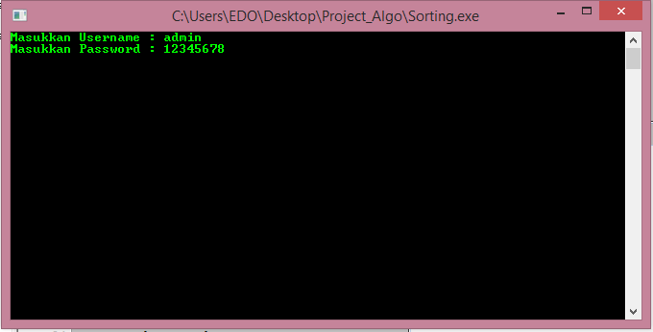

**Screenshot Menu Pilihan :**

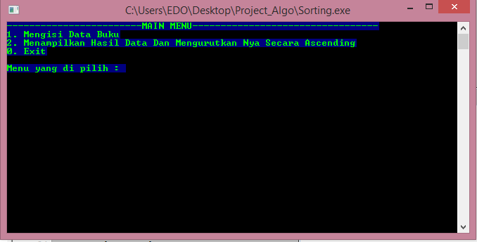

**Screenshot Data Inputan Awal Buku :**

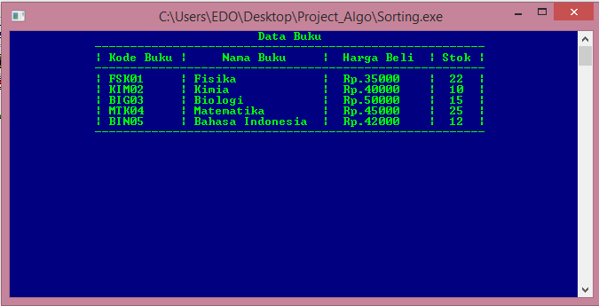

**Screenshot Hasil Maksimum Sorting Berdasarkan Kode Buku :**

